Школа информационных технологий и интеллектуальных систем

Отчёт

по лабораторной работе № 2

КОМАНДНЫЕ ФАЙЛЫ WINDOWS

Дисциплина Операционные системы, среды и оболочки

Выполнил студент группы 20-ВТ-1 Глинский Иван

Г.Усть-Каменогорск  
2021 г.

3.2.1 Написать диалоговый bat-файл, позволяющий запускать Word, Excel, Access.

@echo off

:while

set /P var="What do you want to open? (Word, Excel, Access): "

if %var% == Word (

cd C:\ProgramData\Microsoft\Windows\Start Menu\Programs

Word.lnk

)

if %var% == Excel (

cd C:\ProgramData\Microsoft\Windows\Start Menu\Programs

Excel.lnk

)

if %var% == Access (

cd C:\ProgramData\Microsoft\Windows\Start Menu\Programs

Access.lnk

)

goto while

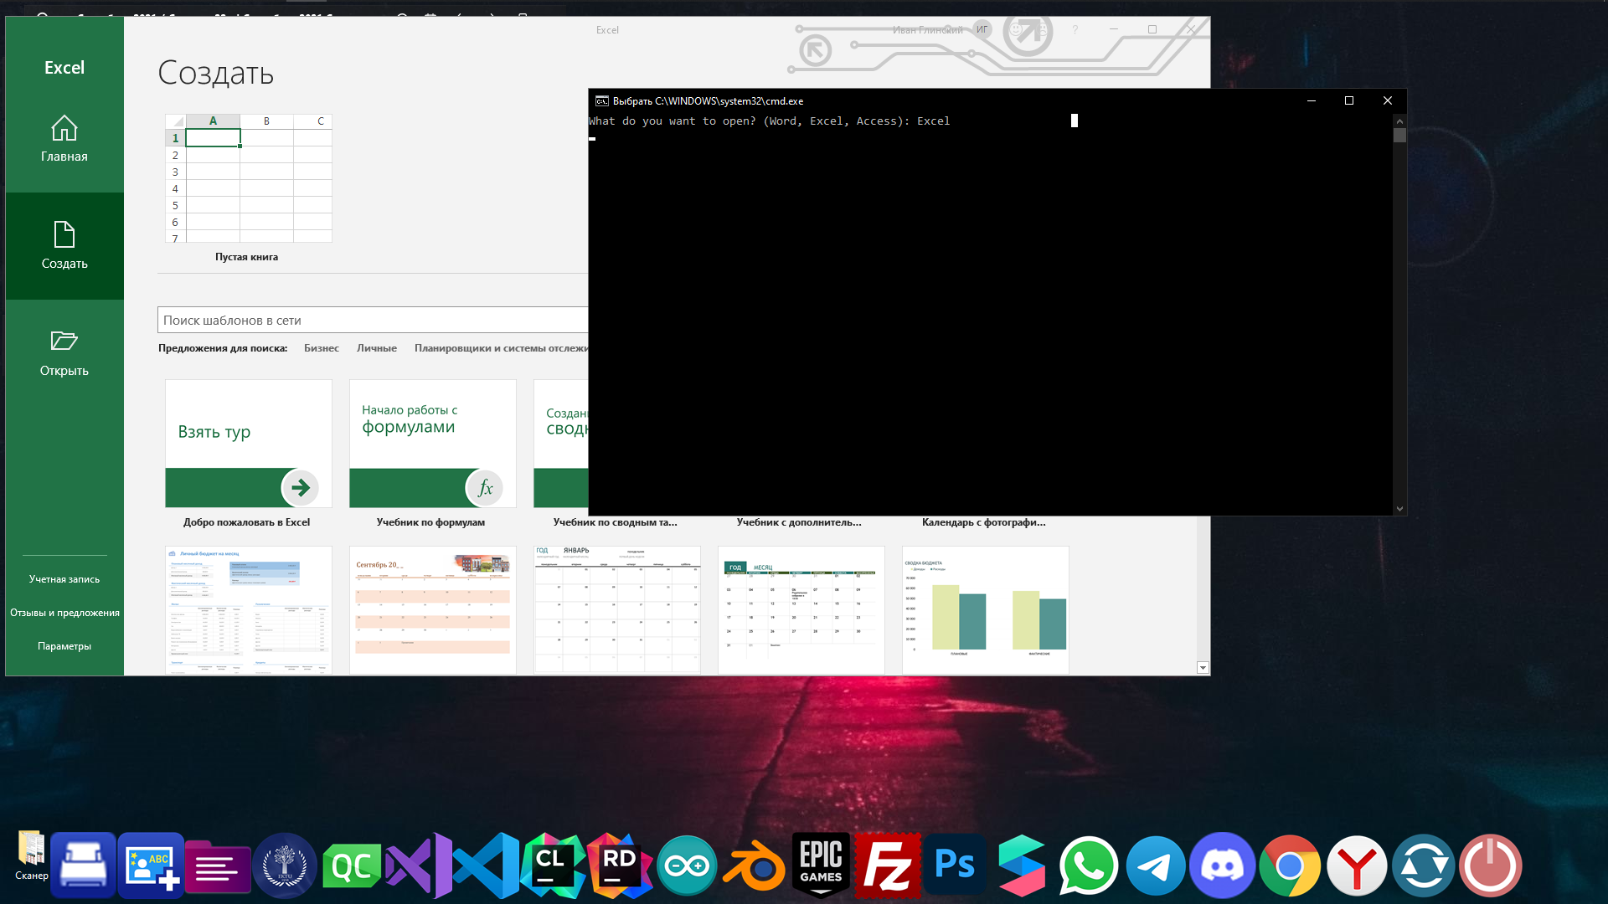

3.2.2 Написать bat-файл, демонстрирующий работу команд rem, echo, goto, if, %переменная, pause, exist, set и т.д.

@echo off

:while

set /P usePath="Where will we look for the file? (enter - to search in the current directory) : "

set /P var="What file do you want to find ? : "

set curFolder=%cd%

if %usePath% == - (

if exist = %curFolder%\%var% (

start %curFolder%\%var%

) else (

echo file not found!

)

) else (

if exist = %usePath%\%var% (

start %usePath%\%var%

) else (

echo file not found!

)

)

pause

goto while

